

GUÍA RÁPIDA DE OPERACIONES DE LA PLATAFORMA DE DISTRIBUCIÓN DE RECURSOS A MUNICIPIOS Y ORGANISMOS PÚBLICOS DESCENTRALIZADOS

AVISOS

Secretaria de Finanzas y Tesorería General del Estado

Gobierno del Estado de Nuevo León

Información General

|  |  |  |  |
| --- | --- | --- | --- |
| Número de Versión | Fecha de Revisión | Revisado por | Cambios Realizados |
| 1.0 | 24-Octubre-2023 | INAP | Creación del documento |

Contenido

Objetivo 3

Alcance 3

Usuario 3

AVISOS 4

Administración de Avisos 5

Información General

Descripción del documento

El documento muestra una guía rápida del proceso de Gestión de Recursos del Estado, el cual tiene como objetivo el administrar todos los recursos que se reciben en la Secretaría de Finanzas y Tesorería General del Estado de Nuevo León, para la optimización de los procesos de las áreas correspondientes.

# Objetivo

Lograr que, mediante el presente manual, los usuarios de Municipios puedan consultar los pasos a seguir para el registro de las distribuciones de recursos, así como el seguimiento correspondiente, para su correspondiente asignación al área que continúe con la atención hasta concluir con el registro de los pagos.

# Alcance

Cumplir con los requerimientos de acuerdo con los procesos del área de Municipios para realizar para realizar el procesamiento de la información que le compete de acuerdo al flujo indicado en sus diagramas de proceso.

# Usuario

Usuarios de municipios en colaboración con la Secretaria de Finanzas y Tesorería General del Estado.

# AVISOS

# Administración de Avisos

1.Presionaremos el siguiente botón para mostrar el menú principal.

1.1 Seleccionar la opción CATÁLOGOS la cual desplegará un submenú.

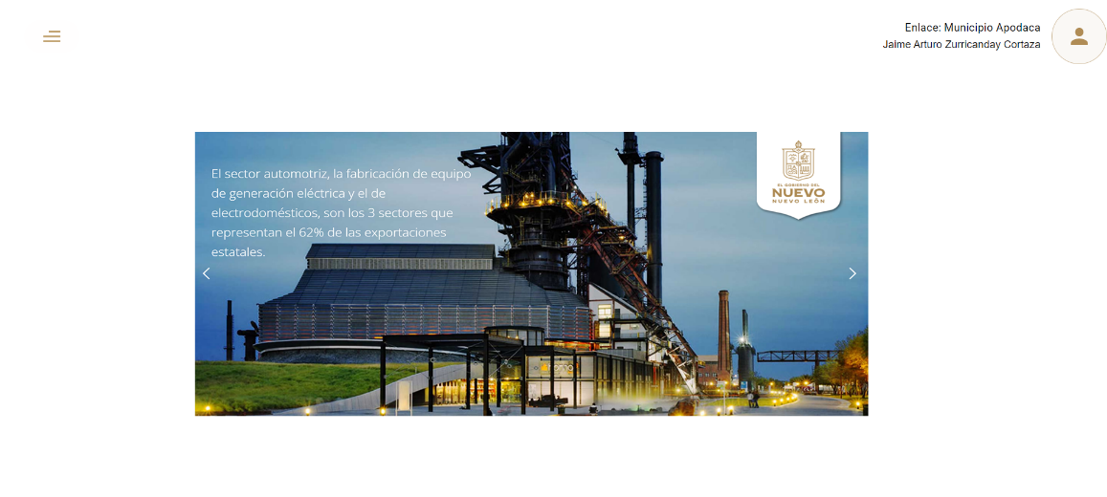1.2 De las opciones del submenú elegiremos del submenú “Avisos”.

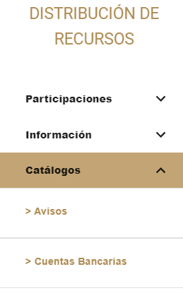

1.3 Se mostrará la pantalla del módulo “Avisos” donde se pueden ver los avisos que publica la Dirección de Atención a Municipios (DAMOP).

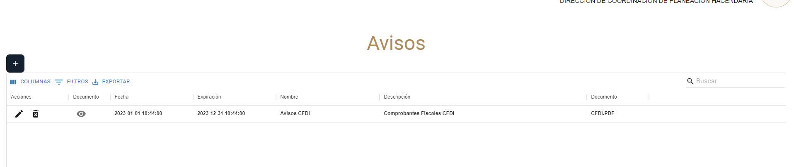

Contenido de la tabla.

|  |  |
| --- | --- |
| **Campo** | **Descripción** |
| Acciones | Botones disponibles para interactuar |
| Documento | Tipo de documento |
| Fecha de Inicio | Fecha de Inicio |
| Expiración | Fecha de expiración del aviso |
| Nombre | Nombre del aviso |
| Descripción | Muestra la descripción si está disponible |

1.4 Para registrar un nuevo tipo de cálculo, usar el botón “Agregar”.



1.4.1 Llenar el formulario y al final seleccionar “Guardar”.

1.5 El registro se podrá modificar, utilizando el botón “Editar Registro”, de la columna de Acciones.



1.5.1 Una vez terminada la edición pulse el botón “Actualizar”.

1.6 Para borrar un registro se utiliza el botón “Eliminar Registro” de la fila correspondiente.



1.7 En la columna visualizar se podrá ver el documento, descargarlo y/o editarlo.



1.8 Se muestra el documento el cual se puede descarar e imprimir.

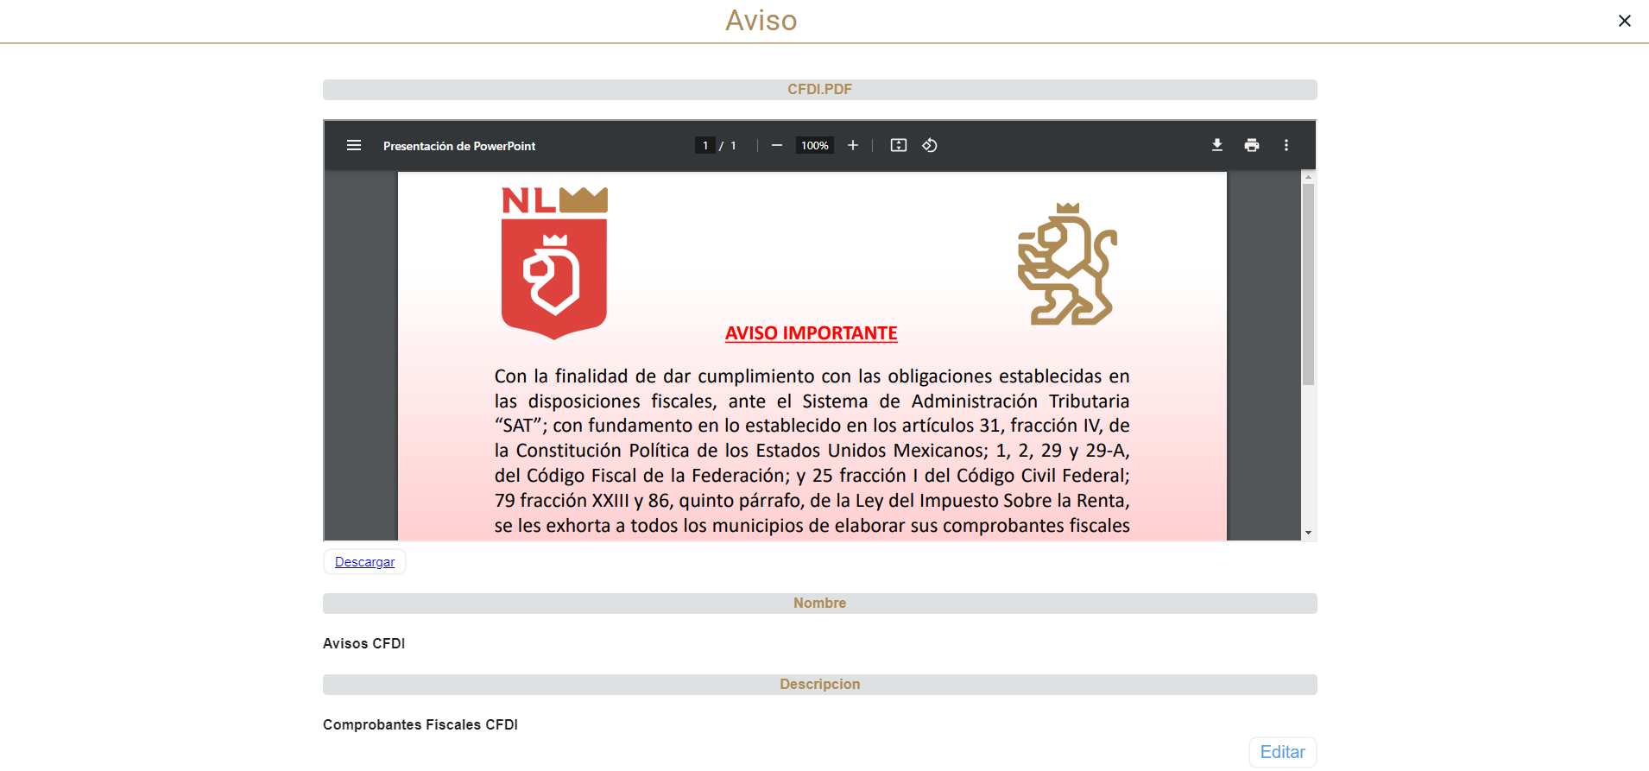

1.9 Puede filtrar los registros utilizando los filtros de búsqueda.

